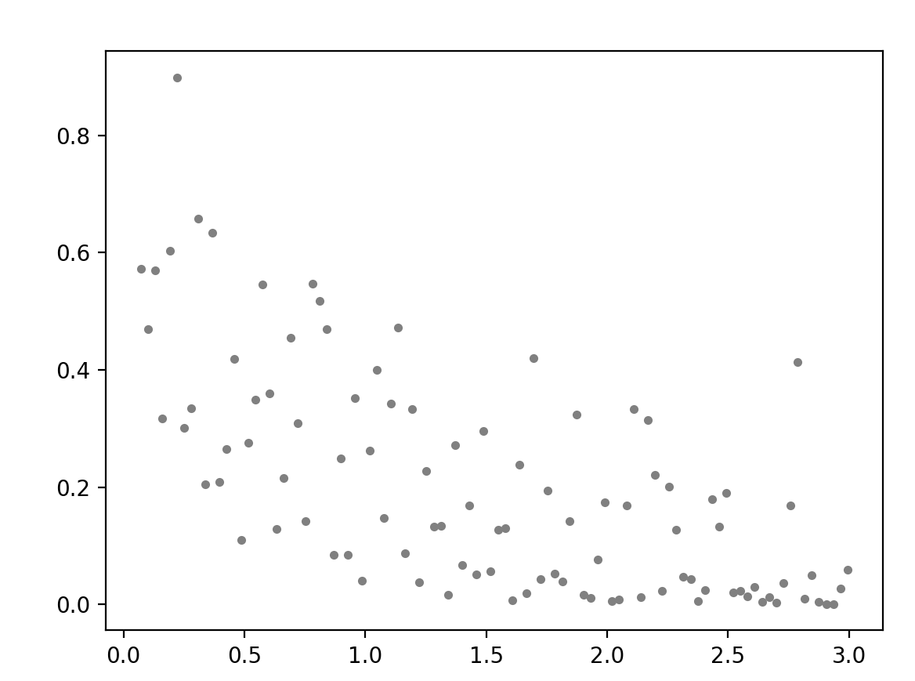

N=8, M=15, Eta = 1e-3, Range(100)

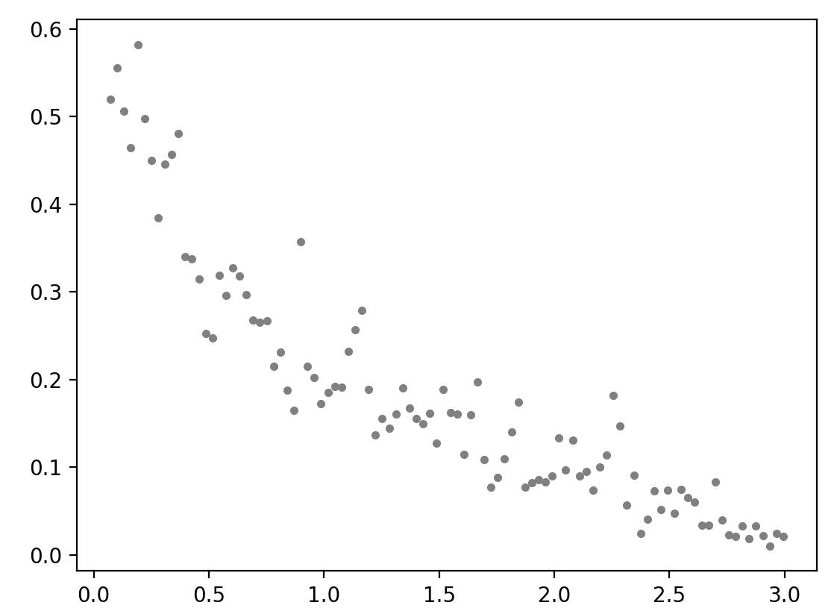

N=8, M=15, Eta = 1e-2, Range(100)

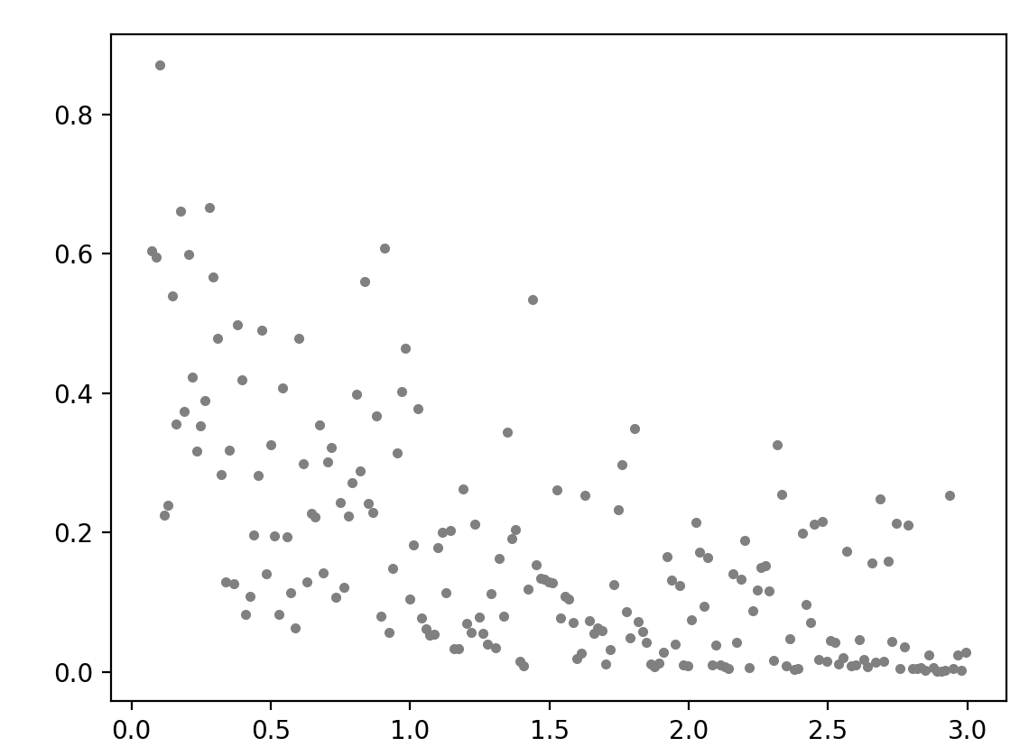

N=8, M=15, Eta = 1e-3, Range(100), 200 esp

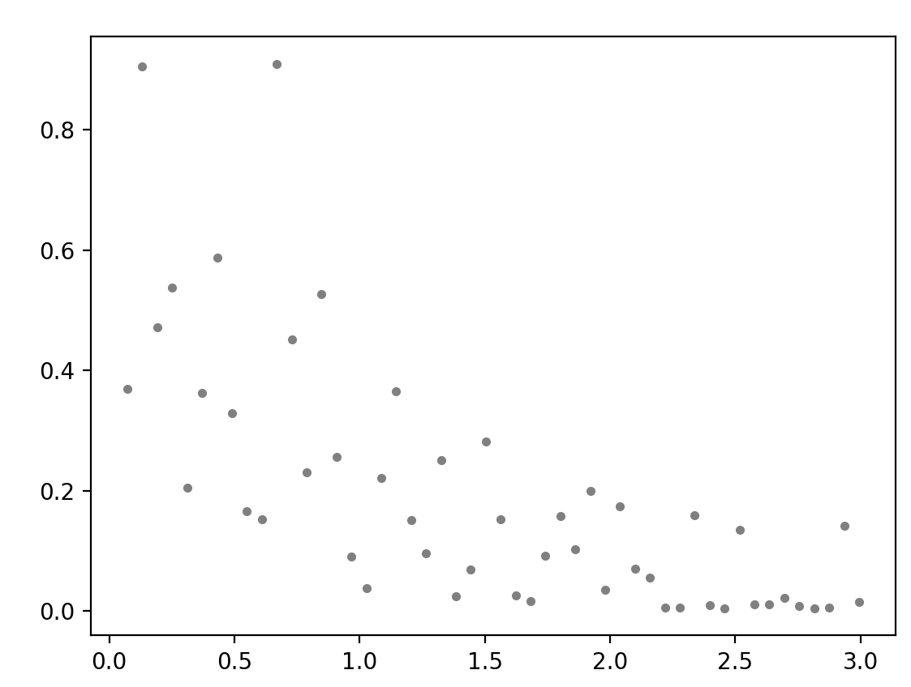

N=8, M=15, Eta = 1e-3, Range(100), 50 esp